抖音现象级奇幻系列
“阿特拉斯”三部曲(ATLAS trilogy )

作者简介：
奥利维·布莱克（Olivie Blake）著有《纽约时报》畅销书《阿特拉斯六人》（The Atlas Six）和《阿特拉斯悖论》（The Atlas Paradox）。她也曾用笔名Alexene Farol Follmuth发表青少年漫画《我的机械浪漫》（My Mechanical Romance）。她的粉丝社群十分强大。她与丈夫、孩子和一只斗牛犬住在洛杉矶。你可以在olivieblake.com上找到她。

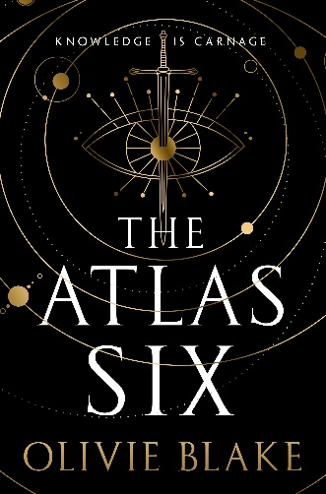
中文书名：《阿特拉斯六人》
英文书名：THE ATLAS SIX
作 者：Olivie Blake
出 版 社：Tor Books/St. Martin’s Publishing Group
代理公司：ANA/Conor
出版时间：2022年3月
代理地区：中国大陆、台湾
页 数：536页
审读资料：电子稿
类 型：奇幻小说
版权已授：巴西、保加利亚、克罗地亚、捷克共和国、丹麦、芬兰、法国、德国、希腊、匈牙利、以色列、意大利、日本、波兰、葡萄牙、罗马尼亚、俄罗斯、斯洛伐克、西班牙、瑞典、土耳其、英国、乌克兰；

·Bookpage, Goodreads, Tor.com, Bookish等诸多媒体“最受期待的图书”

·#theatlassix 抖音播放量达数百万，

·亚马逊编辑之选“月度最佳”

·影视剧改编权已授权亚马逊

内容简介：

·Tik Tok与Book Tok好评如潮！

·#阿特拉斯六人 抖音浏览量超百万

·学院派黑暗奇幻小说，邪教徒与黑魔法的王道舞台，仿佛《秘密历史》(The Secret History)遇上《雨伞学院》(The Umbrella Academy)

·现象级三部曲的开创之作！

全世界最顶尖的魔法学会、守护远古秘藏、管理最伟大古代文明的璀璨学识——这就是亚历山大学会（The Alexandrian Society）。任何魔法师，凡是在亚历山大学会中获得一席之地，都将获得难以想象的财富、权力和声望，过上最狂野的梦中都不会出现的奢靡生活。当然，每十年，他们才会挑选六位最有天赋的魔法师，指引他们入会。

而现在，新一轮入会试炼即将开始，六位强大的法师一一登场：

利比·罗德斯（Libby Rhodes）和尼科·德·瓦罗纳（Nico de Varona），他们实力都深不可测，却突遭意外，不情不愿地融为一个整体。他们能以难以想象的方式调动这具强大身体中的每一个分子。

瑞娜·莫里（Reina Mori），超自然主义者，单凭直觉就可以解读最根本、最纯粹的生命语言。

帕里萨·卡马利（Parisa Kamali），强大的心灵感应者，能刺入人类潜意识的最深处，在他人脑海中自由穿梭。

卡勒姆·诺娃（Callum Nova），移情大师，很容易被误认为是幻术师，但他可以轻易影响他人的内在自我，操控人心和欲望。

最后，特里斯坦·凯恩（Tristan Caine），他可以看破任何表象与幻觉，以崭新的视角审视并分析现实。他的能力是如此罕见，以至于其他魔法师，甚至他本人，都无法完全理解眼中的“崭新现实”。

候选人齐聚一堂，神秘的阿特拉斯·布莱克利（Atlas Blakely）现身，告知候选人，他们将有一年的时间赢得入会资格，在此期间，他们获准访问学会档案馆。学会将根据三个标准考量他们每一个人，而每个标准都严苛到不可思议：时间与空间、运气与理性、生与死。最终，将有五人生还入会，一人死亡淘汰。

六名魔法师将首先为生存而战，只要能证明自己是同辈中的佼佼者，那便是平步青云，难以想象的功名与财富唾手可得——只要他们能证明自己。

只要，他们能证明自己。

媒体评价：

“衡量写作技术和想象力的成本和收益。布莱克将魔法学术界作为载体，带来了她机敏而犀利的声音，可望尼尔·斯蒂芬森（Neal Stephenson）和刘慈欣（Cixin Liu）项背。”
—— BookPage星级书评

“这是一部极具娱乐性和想象力的处女作，有六个迷人的角色。这是一个值得收获大量粉丝基础的现象级作品。”
——《书单》

“布莱克塑造了六个最狡猾、最有天赋、同时也各有明显缺陷的人物。一个神奇的图书馆中，他们寻找着自己一席之地。伴随着一连串令人震惊的背叛和逆转，他们彼此厮杀。”
——霍莉·布莱克（Holly Black），著有《纽约时报》畅销书《夜之书》（The Book of Night）

“剧情令人汗毛倒立，角色也迷人且无情。狼子野心、雄心壮志、黑魔法相互交织，随着你对这本书欲罢不能，你也会逐渐质疑自己的道德感。我恨不得一口吞下这本书。”
——阿曼达·福迪（Amanda Foody），著有《纽约时报》畅销书《全员恶棍》（All of Us Villains）

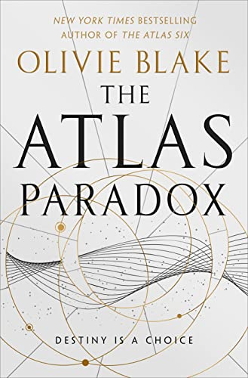
中文书名：《阿特拉斯悖论》
英文书名：THE ATLAS PARADOX
作 者：Olivie Blake
出 版 社：Tor Books/St. Martin’s Publishing Group
代理公司：ANA/Conor
页 数：416页
出版时间：2022年10月
代理地区：中国大陆、台湾
审读资料：电子稿
类 型：奇幻小说
版权已授：巴西、芬兰、法国、德国、意大利、日本、葡萄牙、俄罗斯、斯洛伐克、西班牙、瑞典、土耳其、英国、乌克兰

*Barnes&Noble 2022年度最佳科幻小说和奇幻小说榜单*

*亚马逊编辑之选，月度精选*

*Cosmopolitan、Buzzfeed、Goodreads、Polygon最受期待的榜单*

内容简介：

前作说到，六位魔术师受邀加入亚历山大学会（The Alexandrian Society）入会测试，五人生还入会，一人死亡淘汰。

现在，五个幸运儿面前有两条路，所有人都必须选择自己的站位：支持谁，唾弃谁。联盟岌岌可危，人心蠢蠢欲动，亚历山大学会的秘密将要揭晓：一个拥有改变世界的本源力量的秘密协会，一个改变世界的计划已经提上日程。

媒体评价：

“布莱克出色地调用着奇幻元素，布置了大量曲折情节，让读者质疑她所创造世界中的所有‘真实’。”
——《图书馆杂志》(Library Journal)

“该协会的发起人非常强大，却也有着致命缺陷，而且在强大也是一介凡人，展示了布莱克高超的人物塑造技能。魔法体系复杂多样，奇幻迷们绝对不会失望，这种魔法体系比其他系列更依赖坚实的科学原理。布莱克构建了一个独特而有趣的黑暗学术幻想。”
——《书单》(Booklist)

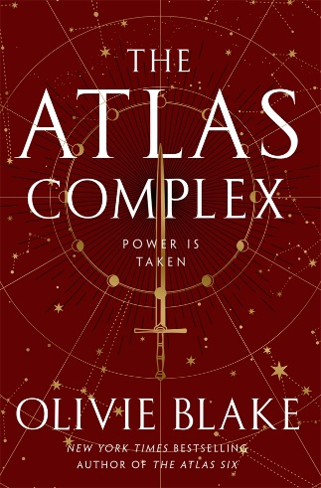
中文书名：《阿特拉斯复合体》
英文书名：THE ATLAS COMPLEX
作 者：Olivie Blake
出 版 社：Tor Books/St. Matin’s Publishing Group
代理公司：ANA/Conor
页 数：496页
出版时间：2024年1月
代理地区：中国大陆、台湾
审读资料：电子稿
类 型：奇幻小说
版权已授：巴西、保加利亚、克罗地亚、丹麦、芬兰、法国、德国、希腊、以色列、意大利、日本、葡萄牙、俄罗斯斯洛文尼亚、西班牙、瑞典、土耳其、英国、乌克兰

·亚马逊编辑精选：月度好书
·《今日美国》2024年最受瞩目的出版物；
·《出版者周刊》《波士顿环球报》争相报道；
·《大都会》、Today.com、Tor刊载节选
·《纽约时报》精装虚构畅销榜#9
·《今日美国》畅销榜#26

内容简介：

出类拔萃者得到召唤，诡诈狡黠者终得生还。万众瞩目，“阿特拉斯三部曲”落下帷幕，奥利维·布莱克从《阿特拉斯六人》开始掀起的狂潮迎来爆炸性的最终章！

六名亚历山大学会会员自图书馆归还，他们质疑起学会的招募方式与行事手段。组织内部的脆弱平衡打破，既有的利益联盟分崩离析，原本“志同道合”的同事恩断义绝，走上相反的极端。治愈那些仍留在档案馆中的人，他们仍陷在内心的天人交战中，为占星术带来的道德问题而头疼不已——尽管如此，他们出人意料地达成了伙伴关系，着手干预全球政治。

尽管会员们都在竭尽所能地确保自身地位，但外部世界已经动员起来，不遗余力地要摧毁亚历山大学会。而学会的看守者，阿特拉斯·布莱克利(Atlas Blakely)本人也在推动一项大计划，极有可能终结这个世界。这是一场生存竞赛，六位学会新成员都有着自己的算计：背叛谁，取悦谁，如何才能攫取那近乎无限的权利——当然，最实际的问题是，下一步要除掉谁。

前作《阿特拉斯六人》与《阿特拉斯悖论》一经出版便亮相《纽约时报》精装小说畅销榜，《阿特拉斯六人》已授权23个国家和地区，影视改编权由Amazon高调买下！

媒体评价：

“《阿特拉斯》系列起源于一场思想实验：如果魔法存在，它能解决我们这个世界的问题吗？获得宇宙中所有的力量和知识会改变什么吗？布莱克是怀着愤怒的心情写作的，枪支、暴力、气候、焦虑，这些造成她精神状态不佳。她想把这种基本的焦虑、孤独和恐惧赋予这些人物，并给他们一个绝望黑暗世界：魔法真实存在但什么也解决不了——这是一种千禧年式的焦虑，如果这一切不会改变呢？如果我们无力、无法、也无意改变呢？最终答案是，无论如何，我们都要尝试。”
——《出版者周刊》

感谢您的阅读！
请将反馈信息发至：版权负责人
Email：Rights@nurnberg.com.cn
安德鲁·纳伯格联合国际有限公司北京代表处
北京市海淀区中关村大街甲59号中国人民大学文化大厦1705室, 邮编：100872
电话：010-82504106, 传真：010-82504200
公司网址：http://www.nurnberg.com.cn
书目下载：http://www.nurnberg.com.cn/booklist_zh/list.aspx
书讯浏览：http://www.nurnberg.com.cn/book/book.aspx
视频推荐：http://www.nurnberg.com.cn/video/video.aspx
豆瓣小站：http://site.douban.com/110577/
新浪微博：安德鲁纳伯格公司的微博_微博 (weibo.com)
微信订阅号：ANABJ2002

